
Provincia di Vicenza
Contrà Gazzolle, 1
36100 Vicenza
P. i.v.a. 00496080243
Web www.provincia.vicenza.it
E-mail info@provincia.vicenza.it
PEC provincia.vicenza@cert.ip-veneto.net
Vi.abilità s.r.l.
Via L.L. Zamenhof, 829
36100 Vicenza
P. i.v.a. 02928200241
Web www.vi-abilita.it
E-mail info@vi-abilita.it
Pec vi.abilita@legalmail.it
Ufficio Concessioni e Autorizzazioni
Tel. 0444 / 385711 fax 0444 / 385798
E-mail concessioni@vi-abilita.it
PEC vi-abilita.concessioni@legalmail.it

Vi.abilità agisce per conto della Provincia di Vicenza secondo la Convenzione di servizio stipulata con atto N°43791 del 21/08/2002
(mod. 12 / 7 / c ORDINANZE Maggio 2021)

marca da bollo
(per singola ISTANZA)

Esenti :
Enti Pubblici D.P.R. 955/82

Esclusi :
NULLA OSTA – PARERI

MODULO RICHIESTA PROVVEDIMENTO PER
MODIFICA DELLA CIRCOLAZIONE STRADALE

Senso Unico Alternato per lavori di

Sospensione totale della circolazione per lavori di

Restringimento della/e corsia/e di marcia per lavori di

altro

Sospensione della circolazione stradale per manifestazioni, sagre, eventi, ecc. (parere per ordinanza in capo alla Prefettura)

Proroga della precedente ordinanza (indicare gli estremi dell’ordinanza in scadenza)

Richiedente in qualità di legale rappresentante
Nome e Cognome o Nome della ditta |  |  | Codice Fiscale / Partita I.V.A.
Indirizzo | Comune | Località | CAP
PEC | E-Mail | Cellulare | Telefono/fax

Posizione dell’intervento
Ai fini dell’individuazione del centro abitato bisogna fare riferimento alla delimitazione approvata con delibera di Giunta Comunale, approvata dalla Provincia, ai sensi dell’art. 4 del D.Lgs. 285/92
fuori dalla delimitazione di centro abitato (ordinanza diretta di Viabilità)
dentro la delimitazione di centro abitato (ordinanza del Comune previa acquisizione del parere di Vi.abilità)

Periodo richiesto
dal |  | al |  | dalle ore |  | alle ore

Strada Provinciale e Comune interessato (se più strade e/o più Comuni, compilare un dettagliato elenco)
S.P. n° | Nome Strada Provinciale | Comune | Posizione
Dal KM _____________ + ______________

al KM ______________ +______________

Allegati Tecnici
planimetria con riferimenti chilometrici del tratto interessato dalla modifica della circolazione stradale
copia nulla osta/autorizzazione di Vi.abilità (o Provincia di Vicenza) per l’esecuzione dei lavori o dell'occupazione stradale
planimetria con la segnaletica di cantiere, così come previsto dall’art. 21 del D.Lgs 285/92 e s.m.i. e relativi articoli del D.P.R. 495/92 e s.m.i.
cronoprogramma dettagliato e relazione dei lavori da eseguire, con indicato i tempi necessari alla modifica della circolazione, sulla sola S.P.
planimetria con indicati i percorsi alternativi per tutte le categorie di veicoli o per alcune di esse
relativamente alla proroga, allegare breve relazione e documentazione fotografica indicante i lavori eseguiti e quelli non ancora terminati

Allegati Amministrativi
Attestato di pagamento degli oneri di istruttoria 
Marche da bollo (assolte virtualmente come da allegato “E” o pinzate all’istanza)

 Oneri d’istruttoria
L'importo da versare anticipatamente, è pari a € 65,00 (copia del versamento deve essere allegato alla presente istanza)

il beneficiario unico è la Provincia di Vicenza ed il versamento deve essere eseguito esclusivamente utilizzando il sistema telematico PagoPA reperibile nel sito web della Provincia di Vicenza (www.provincia.vicenza.it – servizi on line – MyPay pagamenti) o tramite il seguente link :
https://mypay.regione.veneto.it/pa/changeEnte.html?enteToChange=P_VI&redirectUrl=anonimo.html
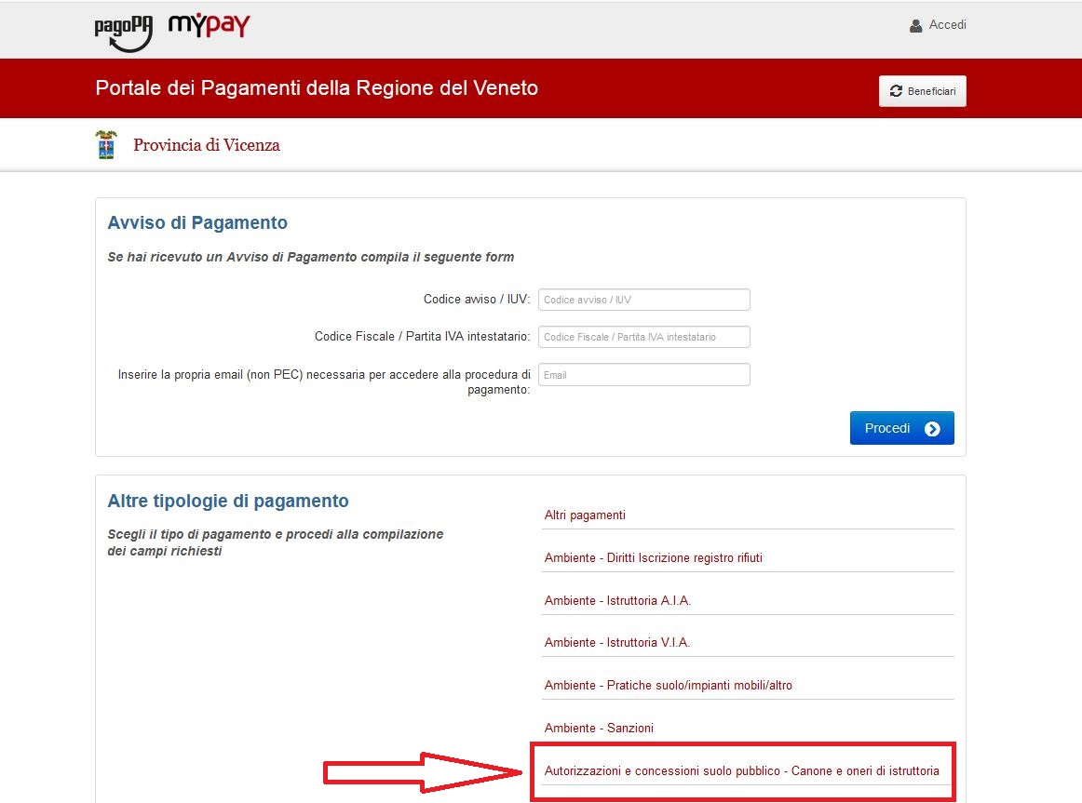
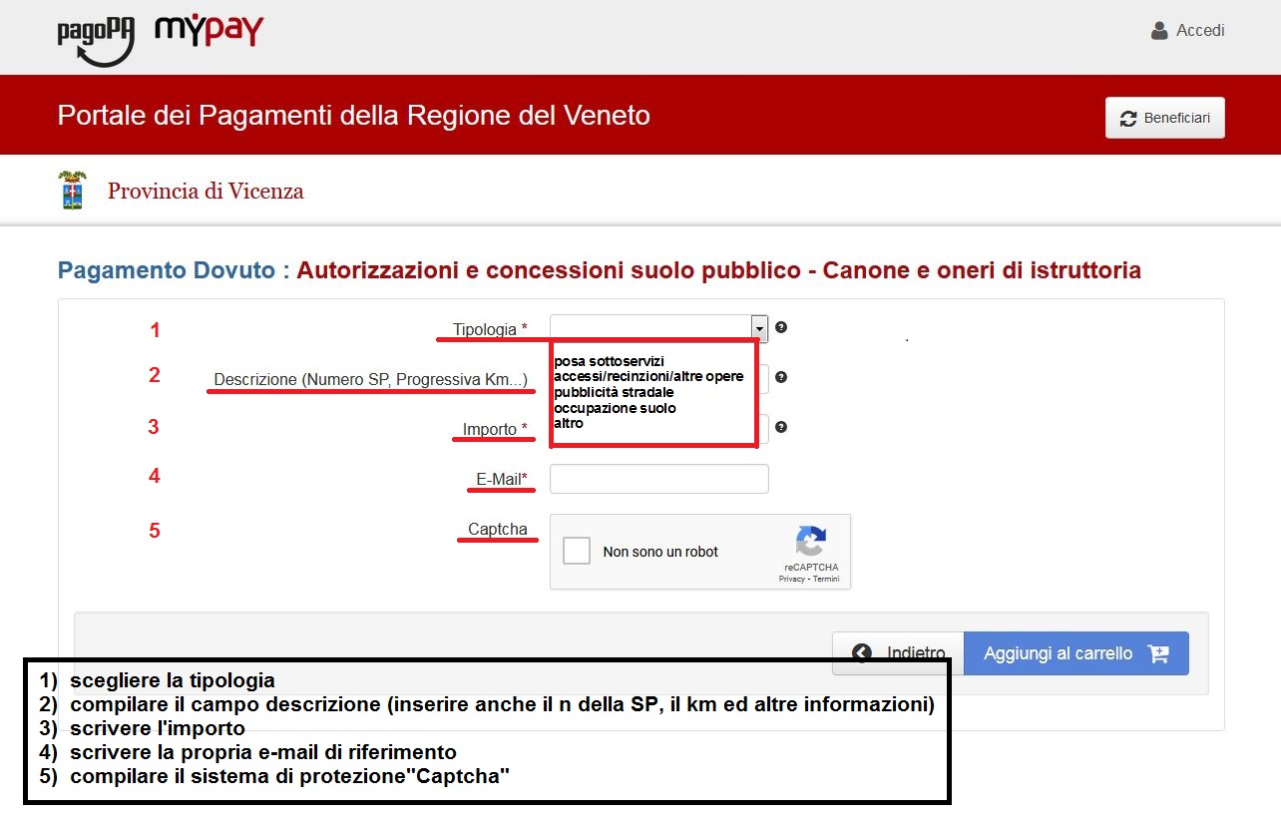

Informativa in merito al trattamento dei dati personali ai sensi del Reg. CE 679/2016 e del Dlgs 101/2018
Desideriamo informarla che Vi.Abilità Srl quale Titolare del trattamento, tratterà i dati personali e le categorie speciali di dati personali nel pieno rispetto delle norme sancite e dei precetti posti dal Reg. CE 679/2016 e dal Dlgs 101/2018 per le sole finalità necessarie per istruire e dare attuazione alla Sua richiesta. Il mancato conferimento dei dati non permetterà di adempiere a quanto richiesto.
Gli interessati potranno far valere in ogni momento i propri diritti, sanciti dagli articoli 15-22 del citato Regolamento.

Località | Data | Firma
Allegare la fotocopia di un documento di riconoscimento in corso di validità.

allegato “ E “

DICHIARAZIONE SOSTITUTIVA PAGAMENTO DELL'IMPOSTA DI BOLLO PER IL RILASCIO DI AUTORIZZAZIONE/CONCESSIONE
Ai sensi del D.P.R. 445 del 28/12/2000 e s.m.i. e D.M. del 10/11/2011 e s.m.i.

Il/La sottoscritto/a ______________________________________________________________________________
in qualità di □ rappresentante legale □ proprietario/a
□ incaricato/a □ _________________________
con sede a ___________________________________________________________________________ in via _________________________________________________________________________________________________________________ n. ___________ C.F./P.I.V.A. _______________________________________________________________________ in relazione al rilascio della concessione/autorizzazione/ordinanza per lavori di __________________________________________________________________________________________________
________________________________________________________________________________________________________________________________________________________________________________
_________________________________________________________________________________________________
da eseguirsi lungo la S.P. _______________________________________________________________ denominata in quel tratto come via _________________________________________________________________ civico n. _______ in comune di _______________________________________________________________________. (VI).
- - - - -
Valendosi della facoltà prevista dall’art. 3 del Decreto Ministeriale 10.11.2011 e degli artt. 46 e 47 del Decreto del Presidente della Repubblica n. 445 del 28.12.2000, consapevole delle sanzioni penali previste dall’articolo 75 del medesimo D.P.R. 445/2000 nonché dell’art. 483 del codice penale nel caso di dichiarazioni non veritieri e di falsità in atti,
D I C H I A R A
1. che le seguenti marche da bollo sono state annullate:
Numero seriale | Importo | Data | Causale annullamento
|___|___|___|___|___|___|___|___|___|___|___|___|___|___|___|___|___|___| | € ________ , 00 | _______ / ______ / 20____ | Autorizzazione/Concessione per ______________________________________  ________________________________________________________________
|___|___|___|___|___|___|___|___|___|___|___|___|___|___|___|___|___|___| | € ________ , 00 | _______ / ______ / 20____ | Autorizzazione/Concessione per ______________________________________  ________________________________________________________________

(Allegare la scansione delle due marche da bollo, così da poter leggere i numeri identificativi )

2. di impegnarsi a conservare l’originale della marca da bollo annullata presso _____________________________
____________________________________________________________________________________________

Informativa in merito al trattamento dei dati personali ai sensi del Reg. CE 679/2016 e del Dlgs 101/2018
Desideriamo informarla che Vi.Abilità Srl quale Titolare del trattamento, tratterà i dati personali e le categorie speciali di dati personali nel pieno rispetto delle norme sancite e dei precetti posti dal Reg. CE 679/2016 e dal Dlgs 101/2018 per le sole finalità necessarie per istruire e dare attuazione alla Sua richiesta. Il mancato conferimento dei dati non permetterà di adempiere a quanto richiesto.
Gli interessati potranno far valere in ogni momento i propri diritti, sanciti dagli articoli 15-22 del citato Regolamento.

Luogo | Data | Firma
Allegare la fotocopia di un documento di riconoscimento in corso di validità.

